
Bestellformular für Schiedsrichter (v0722)
per Email an sportmarketing@hvw-online.org oder per Fax an 0711 280 77-524

Rechnungsadresse / für Rückfragen: Name, Tel. und E-Mail des Bestellers
V-Nr. u. Verein:
Vorname und Name:
Straße:
PLZ und Ort:
Name des Bestellers:
(falls abweichend von oben)
Tel. und E-Mail des Bestellers:

Versandadresse (falls abweichend von der Rechnungsanschrift)
Zusatz:
Vorname und Name:
Straße:
PLZ und Ort:

Artikel | Artikel | Anzahl | Größe | Stückpreis  inkl. MwSt. | Gesamtpreis  inkl. MwSt.
Schiedsrichter-Trikot |  |  |  | 38,50
Schiedsrichter-Trikot  inkl. HVW-Logo auf der Brust |  |  |  | 43,50
Schiedsrichter-Hose | 200310201 |  |  | 28,00
Classic Polo Shirt | 200234906 |  |  | 21,00
Classic Polo Shirt inkl. HVW-Logo auf der Brust | 200234906 |  |  | 26,00
Core 2.0 Poly Jacket | 200219601 |  |  | 38,50
Core 2.0 Poly Pants | 200510201 |  |  | 28,00
Gesamt*

*Portokosten werden nach Form/Gewicht zusätzlich berechnet.

Der Umtausch ist ausgeschlossen.

Alle Angaben sind richtig, die Bestellung wird bestätigt.
Ort, Datum | Unterschrift / Name  (bei Mailversand von der offiziellen Postanschrift genügt der Name, sonst ist die Unterschrift erforderlich)

Schiedsrichter-Trikots
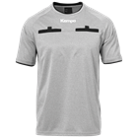

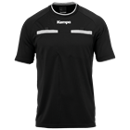
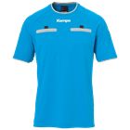

Artikel: 200310101 200310102 200310103 200310104
Erhältlich in: 164 - 3XL

SR-Hose Classic Polo Shirt Core 2.0 Poly Jacket Core 2.0 Poly Pants
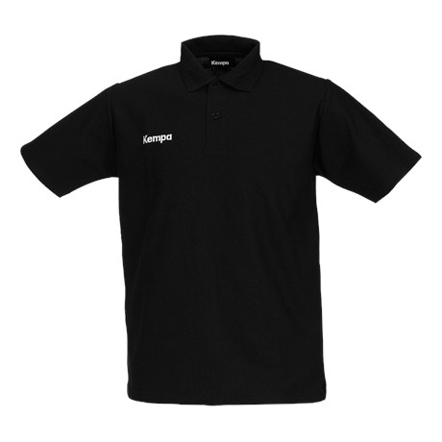
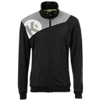
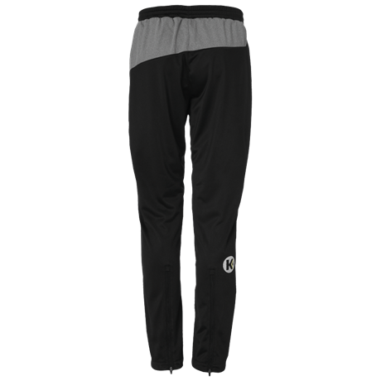


Artikel: 200310201 200234906 200219601 200510201
Erhältlich in: 164 - 3XL 128 - 3XL 116 - 4XL 116 - 4XL

Weitere Informationen zu den Artikeln finden Sie auf www.kempa-sports.com/de/start.

